**Distrikts-årsmøte i Aust-Agder Bygdekvinnelag 15.mars 2025 på Høgtun**

**Dagen starter med at vi avholder vårt årsmøte fra kl. 10.00 til kl. 12.00 og starter med kaffe/te og noe å bite i. Etter kl. 12.00 går vi sammen med Vest-Agder Bygdekvinnelag for å starte Agder Bygdekvinnelag.**

**Påmelding til :** [**bygdekvinnelaget.aust.agder@gmail.com**](mailto:bygdekvinnelaget.aust.agder@gmail.com) **innen 22.februar 2025**

**SAKSLISTE**

1. **Åpning**
2. **Godkjenning av innkalling og saksliste**
3. **Valg av referent**
4. **Valg av to til å underskrive protokoll**
5. **Valg av møteleder**
6. **Årsmelding 2024**
7. **Regnskap 2024**
8. **Innkomne saker**
9. **Nedlegging av Aust-Agder Bygdekvinnelag**
10. **Hilsninger og avslutning**

**HILSEN STYRET I AUST-AGDER BYGDEKVINNELAG**

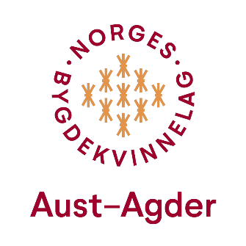

**PS. DET KOMMER EGEN SAKSLISTE FOR DET FELLES ÅRSMØTE**